前端项目部署分为以下3个步骤。

1. 更改当前环境

一般项目中会有一个文件统一配置项目环境。如下所示，当appType为1时，表示本地开发环境，当appType为2时，表示测试环境，当appType为3时，表示生产环境。

var appType = 2;

const Config = {};

if (appType == 1) {

//本地开发环境

Config.serverUrl = 'http://localhost:9001/secondary/';

Config.serverIp = 'http://192.168.1.103:3000/';

} else if (appType == 2) {

//测试环境

Config.serverUrl = 'http://49.232.24.206:9001/secondary/';

Config.serverIp = 'http://49.232.24.206:9001/';

}else if (appType == 3){

//生产环境

Config.serverUrl = 'http://49.232.24.206:9001/secondary/';

Config.serverIp = 'http://49.232.24.206:9001/';

}else {

Config.serverUrl = 'http://49.232.24.206:9001/secondary/';

Config.serverIp = 'http://49.232.24.206:9001/';

}

export default Config;

比较完善的环境一般有5套，即开发环境，SIT环境，UAT环境，准生产环境，生产环境。

**DEV开发环境**：专门用于开发的服务器，配置可以比较随意，为了节约服务器资源，也可以将本地作为开发环境，为了开发调试方便，一般打开全部错误日志。

**SIT环境**：System Integration Test系统集成测试，开发人员自己测试流程是否走通。一般只有内网才能访问。

**UAT环境**：User Acceptance Test用户验收测试，由专门的测试人员验证，验收完成才能上生产环境。一般也只有内网才能访问。

**准生产环境**：环境配置、数据库、页面展示与生产环境完全一样。但是为了使生产环境万无一失，一般会准备一套准生产环境，外网可以访问，但是需要加入白名单。有时候在浏览百度或者支付宝等大型应用时，会提示是否加入内部测试之类的文字，就是部署的准生产环境。

**生产环境**：是指正式提供对外服务的，一般会关掉错误报告，打开错误日志。可以理解为包含所有的功能的环境，任何项目所使用的环境都以这个为基础，然后根据客户的个性化需求来做调整或者修改。

项目开发环境没有严格的规定，很多企业一般就准备三套环境，即开发环境、测试环境和生产环境。

2. 打包

环境更改之后就开始进行打包，打包命令为 npm run-script build。打包之后根目录会生成一个build文件夹，里面的文件就是打包之后的文件。

3.配置nginx

步骤1：安装依赖

安装 gcc、openssl-devel、pcre-devel 和 zlib-devel

gcc – GNU操作系统的编译器

pcre–正则表达式库

zlib–提供数据压缩用的函式库

openssl–开放源代码的软件库包，使用这个包来进行安全通信，避免窃听，同时确认另一端连接者的身份

-devel的安装包一般是开发软件的包,用于编译的时候连接的库之类的文件

yum install gcc zlib zlib-devel openssl openssl--devel pcre pcre-devel

步骤2：下载安装 nginx

下载nginx的tar包

解压

tar -zxvf nginx-1.11.3.tar.gz

安装(安装到/usr/local/nginx目录下,分别执行以下三个命令)

./configure --prefix=/usr/local/nginx

make(编译)

make install（安装）

步骤3：启动 nginx

进入 usr/local/nginx/sbin

cd usr/local/nginx/sbin

查看 nginx 进程

ps -ef | grep nginx

执行启动命令

./nginx

步骤4：配置单页面应用

进入 usr/local/nginx/conf

cd usr/local/nginx/conf

打开 nginx.conf 文件

vi nginx.conf

编辑 nginx.conf 文件

按 Insert 键插入字符

添加 try_files $uri $uri/ /index.html

保存并退出

先按下Esc，再输入:wq

4. 部署

在官方下载filezilla工具。使用filezilla工具将打包出来的文件上传到服务器。

1. 打开filezilla工具。输入服务器ip和密码，端口默认22，点击连接。

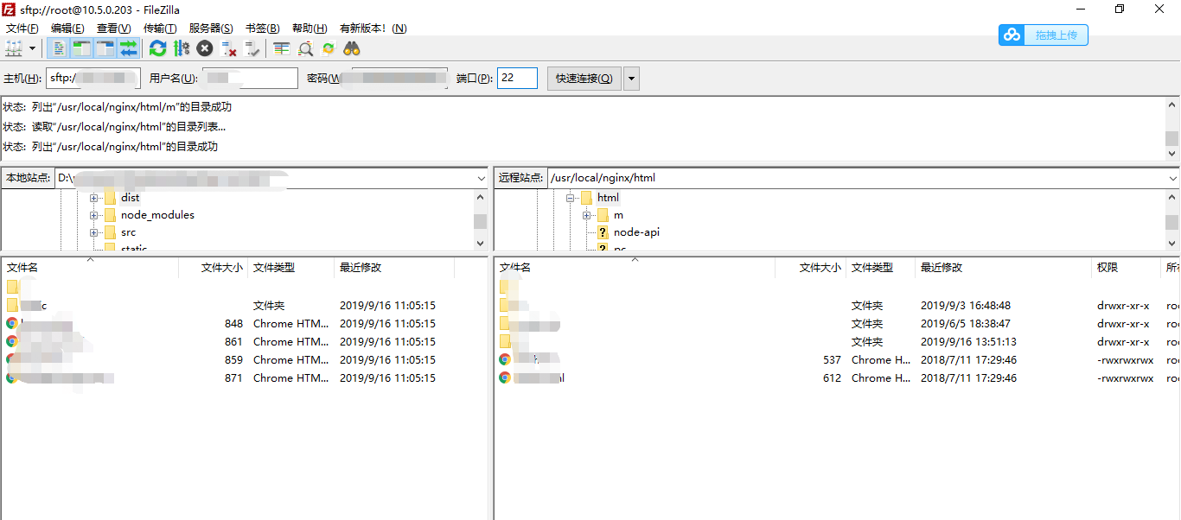

（2）左边的“本地站点”是本地项目目录，找到打包之后的文件。

（3）右边的“远程站点”是服务器目录，找到需要上传的目录地址。

（4）将左边的所有文件选中，点击右键，选择“上传”。就会将所有的文件上传到服务器。